**教师点名管理系统**

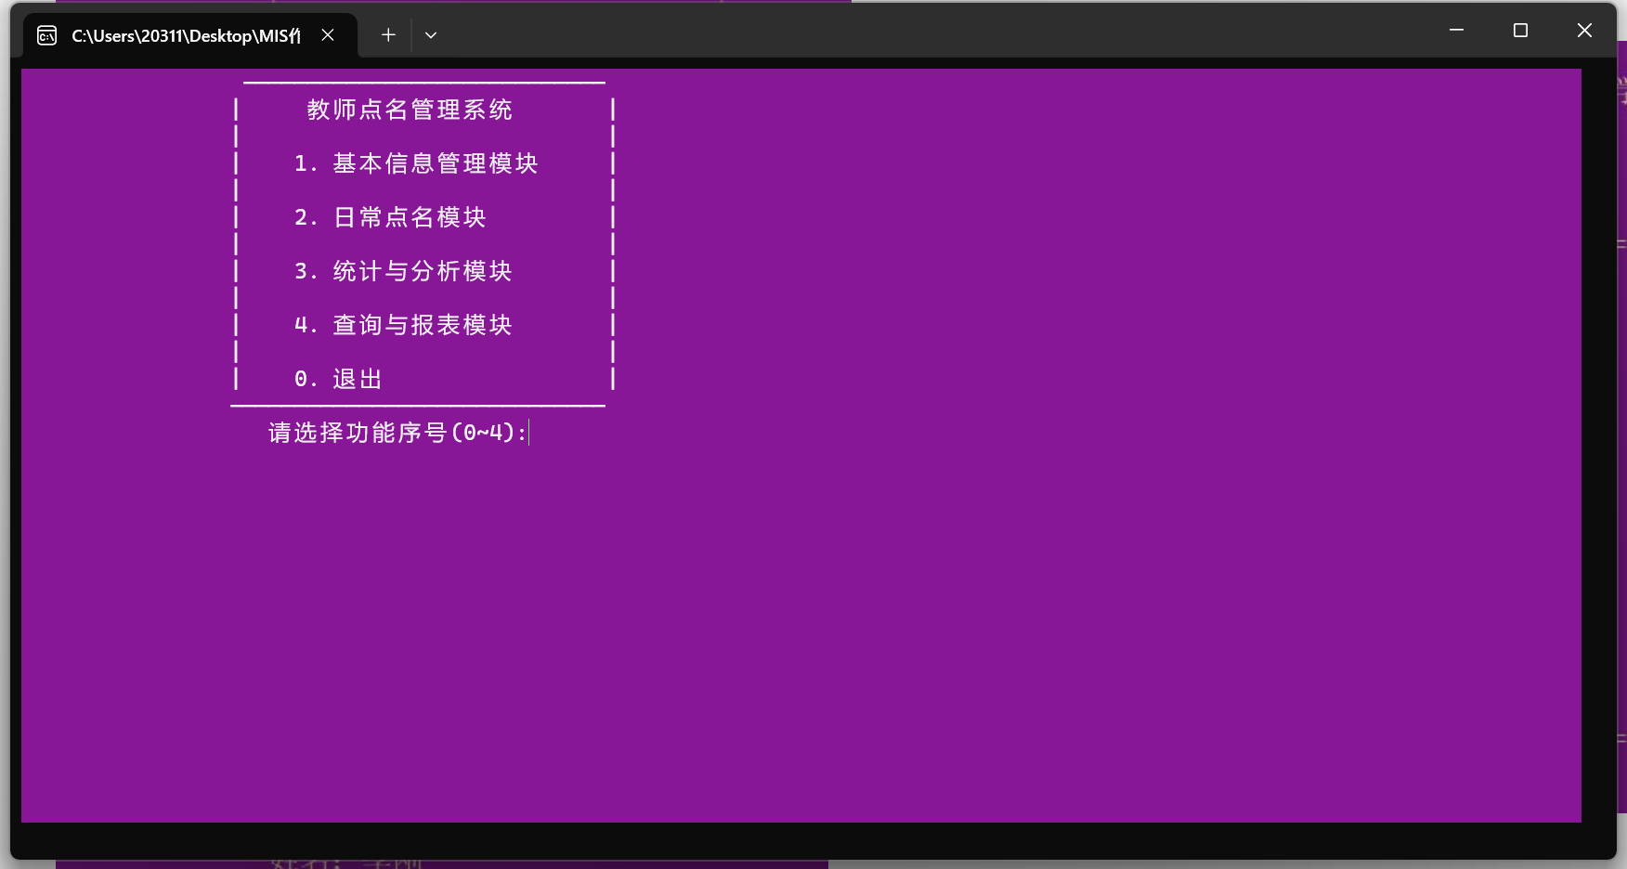

总界面—包括四个功能选项，如图所示

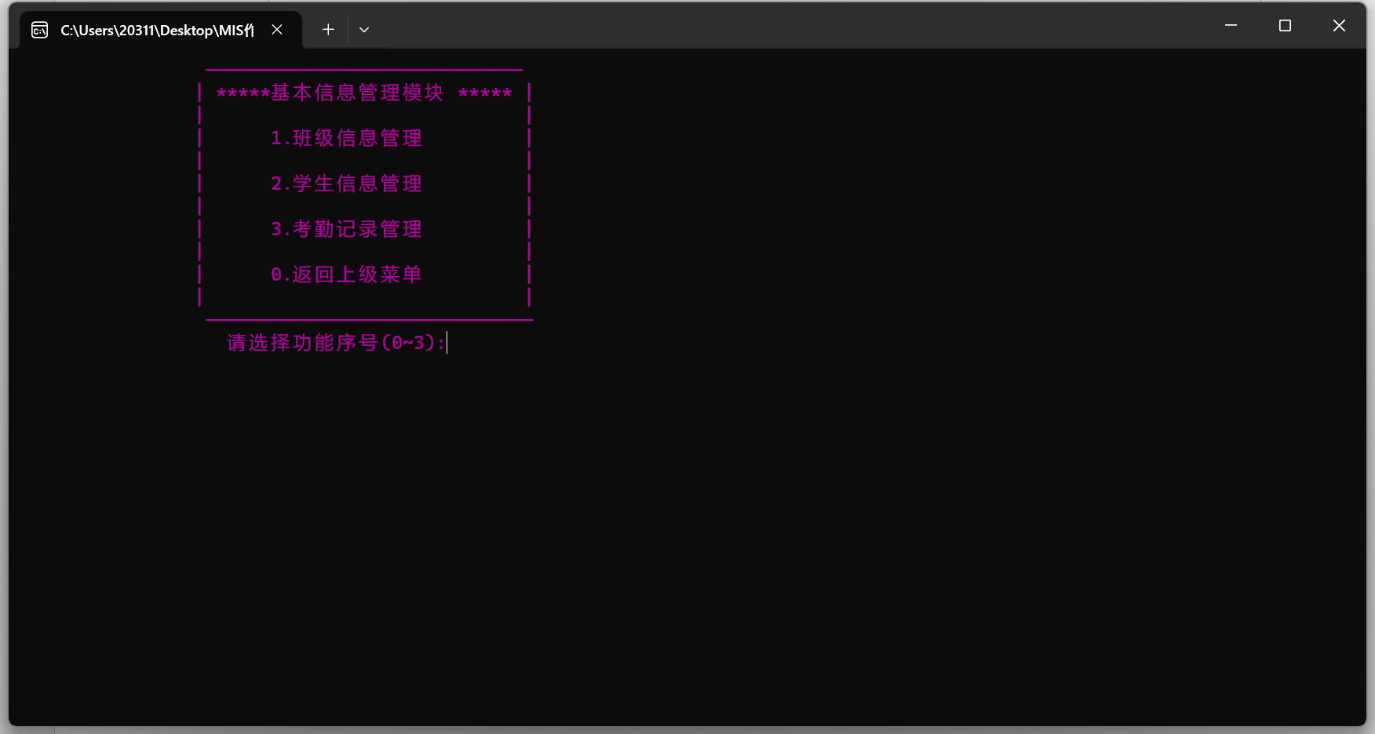

第一个功能—基本信息管理模块

其下包括三个子功能（班级信息管理，学生信息管理，考勤记录管理）

1. **班级信息管理包括，添加班级和班级名单**

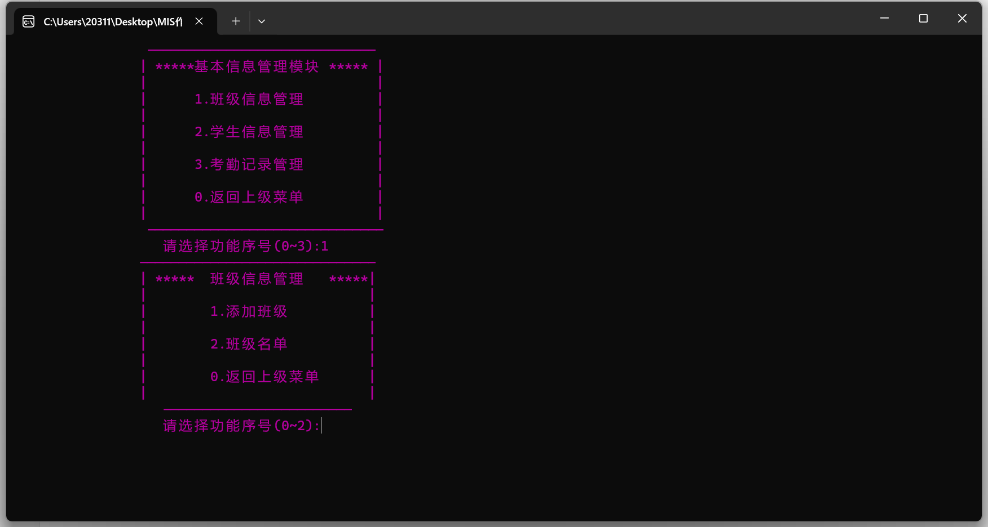

**添加班级和班级名单按照指引就可完成**

文本

AI 生成的内容可能不正确。

文本

AI 生成的内容可能不正确。

2.学生信息管理包括添加学生和学生名单，需要注意的是添加学生的时候，需要选择文件中已有的班级 ID 其余按照指引即可

文本

AI 生成的内容可能不正确。

文本

AI 生成的内容可能不正确。

1. **考勤管理按照指引即可完成**

文本

AI 生成的内容可能不正确。

**第二个功能—日常点名模块**

图片包含 图示

AI 生成的内容可能不正确。

**手动点名和随机点名按照指引完成即可**

**这里需要重点关注，考勤情况必需严格按照Present/Absent/Late/Leave四种形式输入，否则会影响后面出勤率的统计**

电脑萤幕的截图

AI 生成的内容可能不正确。

**导入考勤数据**

图片包含 文本

AI 生成的内容可能不正确。

* **需要重点注意的是这个导入考勤数据，导入考勤数据需要输入一个你所要导入的文件，这里有三种输入方式分别是**
* **纯文件名（如 "data.txt"），表示当前目录下的文件**
* **相对路径（如 "./folder/data.txt"）**
* **绝对路径（如 "C:/files/data.txt" 或 /home/user/data.txt）**

文本

AI 生成的内容可能不正确。

**考勤记录按指引完成**

图片包含 文本

AI 生成的内容可能不正确。

**第三个功能--统计与分析模块，按照指引完成，没有什么要输入的**

电脑萤幕的截图

AI 生成的内容可能不正确。

电脑萤幕的截图

AI 生成的内容可能不正确。

第四个功能—查询与报表模块

文本

AI 生成的内容可能不正确。文本

AI 生成的内容可能不正确。